Analyse de Valeurs et Analyse Fonctionnelle
Dans un projet de réalisation si vous avez la sensation que votre produit se présent en faiblesse vous allez le constaté soit : au niveau d’étude c’est-à-dire la conception et qui va être moins chère, ou bien au niveau des essais qui va couter un peu plus chère au précédente, soit à la fin après la vente qui va couter trop chère, donc à ce point l’entreprise va être ruiner vu qu’il y’avez des séries de produit qui sont lancer et que le client aussi peuvent faire jouer la garantie, donc à la fin toute l’intérêt c’est de donnée le maximum la matière grise au bureau d’étude.
1- analyse de valeurs
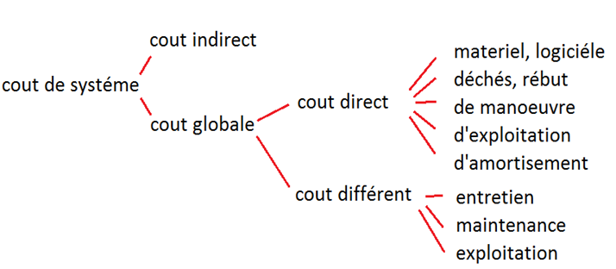
L’analyse de valeurs est une grandeur qui croitre quand la satisfaction de besoin augmente et ou le cout de produit diminue = (niveaux de satisfaction des fonctions par l’analyse fonctionnelle externe et interne)/cout de solution. Les diffèrent cout de système sont définit par une approche analytique

Cette ventilation peut être modifiée pour être collé à la réalité de système, à la fin pour calculer la valeur en divise le niveau de satisfaction globale de système par son cout globale calculé, pour quantifier le niveau de satisfaction on suivre les critères de : niveau d’utilité, de rareté, de l’estime, d’échange, d’usage, chaque critère peuvent prendre une valeur comprise entre (0) non applicable,(1) accessoire,(2) intéressant,(3) utile,(4) indispensable. D’autre peuvent être ajouté ou modifier par le responsable du projet, ça se répète pour chaque fonction, en note que le niveau globale est le somme de toute les fonctions et sous-fonction.
Cette méthode a été inventé par un ingénieur électricien américain quant ’il à résoudre le problème de peignerie de matière noble, il constate donc que dans un produit ce qui compte c’est la fonction qui existe quelle que soit la solution utiliser, cette méthode a été beaucoup amélioré en japon avant d’être importé à l’Europe dans les années 60 ans.
Une fonction est souvent raffiner et décomposée en plusieurs sous-fonction, en parle donc de l’analyse fonctionnelle externe et interne, la quantification de niveau de satisfaction des fonctions est le premier élément importants de l’analyse de valeur, pour faire l’analyse fonctionnelle interne en utilise le diagramme SADT (plusieurs niveaux) ou autre qui vont être cité par la suite. Leurs domaine d’application est dans la recherche et développement, aéronautique et chimie, d’autre activité telle que la marquetions et gestion.
L’analyse de valeurs a pour objectif comme suite :
- Produire au plus juste
- Satisfaire le client
- Optimisation de la conception de produite
- Faire du bénéfice.
Les étapes de l’analyse de valeurs….
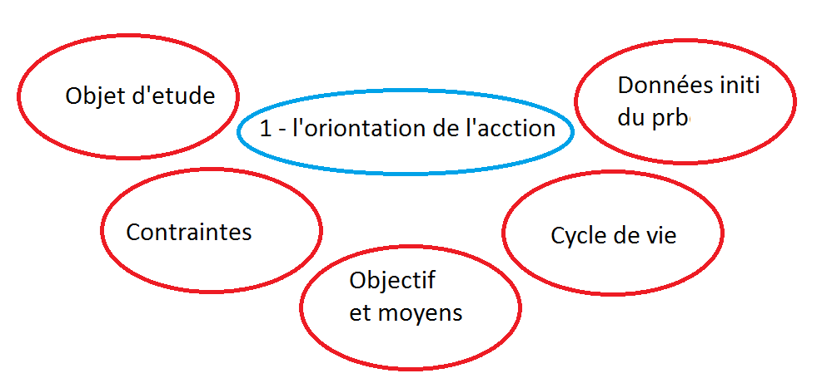
- L’orientation de l’action qui consiste à définir l’objectif et délimité les champs et les degrés d’innovation et quelle serons les moyens accordée.

- La recherche d’information : qui consiste à recensé et communiquer toute les informations nécessaire pour le bon déroulement : travail individuel, travail de groupe, l’inventaire des informations nécessaire, et classement des informations.
- Analyse des fonctions et des couts : dans la partie suivant.
- Recherche de solution :se fait par fonction, en utilisant les technique de créativité telle que examiner d’autre solution qui ont été utiliser dans des problèmes analogue en tenant compte les deux critères celle du cout et de délais, sélectionner à la fin la solution qui présente plus d’avantage.
- Etude et évaluation des solutions : nombre de solution (toute les solutions possible), critère de choix (risque, faisabilité, cout,…), concordance avec les services opérationnelle de l’entreprise.
- Bilan prévisionnelle et proposition du choix :
Présentation des solutions sélectionnées au groupe

Proposition du choix : suivant les critères de ; motif de sélection, niveau d’estime pour chaque critère, chiffrage des couts, liste d’avantage et des inconvenant, condition d’application

La décision après avoir les accorde nécessaire de l’entreprise

- Suivi de la réalisation : cette étapes importante mai souvent négligeable, leur prévision ces de rendre compte à ce qui à provoquer la révision des anomalies relevée, en provoquant s’il y a lieu à des reprise partielle d’étude.

2- analyse fonctionnelle
L’analyse fonctionnelle permettre de décrire un système plyrithechnologique, c’est un outil de communication puisqu’il est basé sur des diagrammes structurelles, elle se faite par l’utilisation des diagrammes, on distingue quatre outils de diagramme :

Diagramme bête à corne
Diagramme pieuvre
Diagramme SADT
Diagramme FAST

Le besoin c’est une nécessité exprimé par l’utilisateur, il peut être un nouveau objet ou une amélioration, ce besoin vas être rependu par un système matérielle, un procès : une méthodologie, ou un service : un savoir-faire.
Pour justifier la nécessité du besoin il faut répondre à trois questions :
A qui le produits rendre t’il le service : la plus part du temps c’est l’utilisateur
Sur qui ou sur quoi réagissent ’il
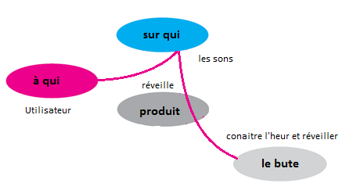
Dans quelle bute autrement dit : c’est la raison d’être

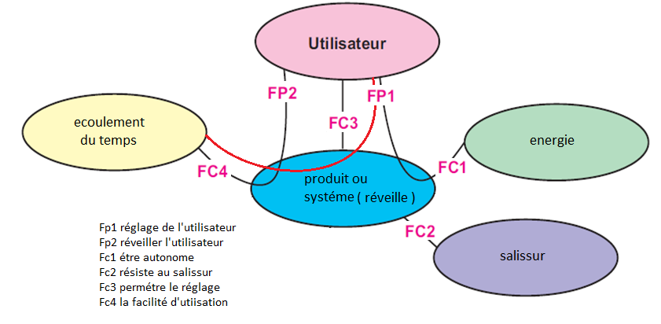
Pour Les fonctions en distingue deux grandes classes : la principale c’est la raison de produit d’être, la deuxième c’est les fonctions contraintes ou fonctions secondaire sont ce qui va limiter l’imagination du concepteur avec le milieu extérieure et qu’ils n’appartiennent pas aux produits. En présente ces différentes fonctions par un diagramme pieuvre, en résumé en peux dire que l’analyse fonctionnelle est un diagramme pieuvre pour chaque situation de vie : maintenance, service,…

La fonction principale relier deux ou plus de deux milieu extérieur en passant par le produit en revanche les fonctions contraintes permettre une seul relation avec le produit, et plus je défini plus d’élément de milieux externe plus j’impose des contraintes sur ma conception, en peux citer quelle que éléments contrainte telle que : sécurité, norme, maintenance, compatibilité, client.
Pour établir un cahier de charge fonctionnelle le dite CDCF, il faut valider le besoin et recensé les fonctions à l’aide des deux outils : diagramme bête à corne et de pieuvre, le CFCD est un document contractuelle ou on site uniquement les fonctions pas les solutions pour ne pas limité l’innovation puisqu’on peut avoir plusieurs solutions pour une seul fonction. Le CFCD donc est un document qui suive le produit tout au longue de ca réalisation et qui est peut être un document de contrôle et de vérification
Le CFCD par ces démarches : c’est d’examiner le besoin ensuite recenser les fonctions et faite leurs caractérisations comme étapes suivant et à la fin en termine avec une classification des fonctions. La caractérisation des fonctions est comme suite : pour le critère c’est la définition de fonction, pour le niveau c’est le niveau de chaque critère et pour la flexibilité c’est la limite d’erreur de chaque niveau.
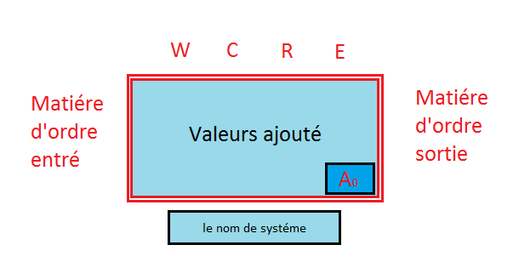
Le diagramme SADT (systéme analysys disigne technique) permettre aussi de décrit un système complexe pluri-technologique.

C’est une méthode de zoome et détail des sous fonction. Les valeurs ajouté c’est la fonction principale au niveau A0, W : c’est l’énergie, R : c’est le réglage effectuer par l’utilisateur, C : c’est un paramètre régler par le fabricant il faut savoir seulement qu’il existe, E : c’est une contrainte d’exploitation pour faire fonctionner le système.
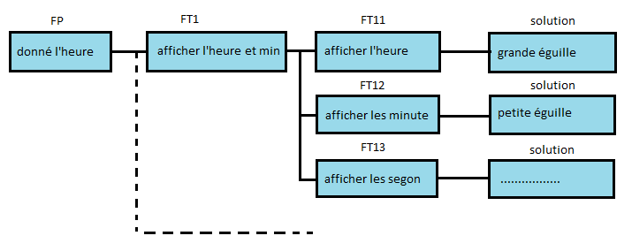
Le diagramme FAST (fanction analysyse systéme technic) consiste à décomposé la fonction principale à des fonctions technique élémentaire et qui est associer à la fin d’une solution pour chaque sous fonction donc c’est un zoome dans le système

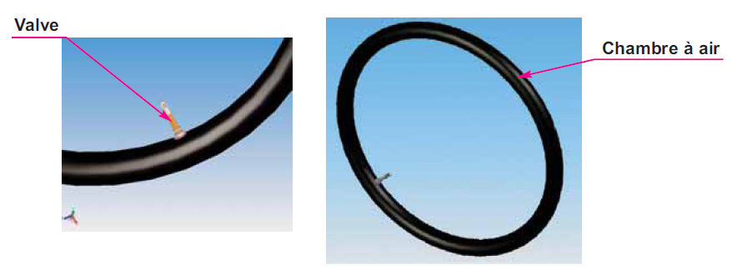
Exemple solutionnée

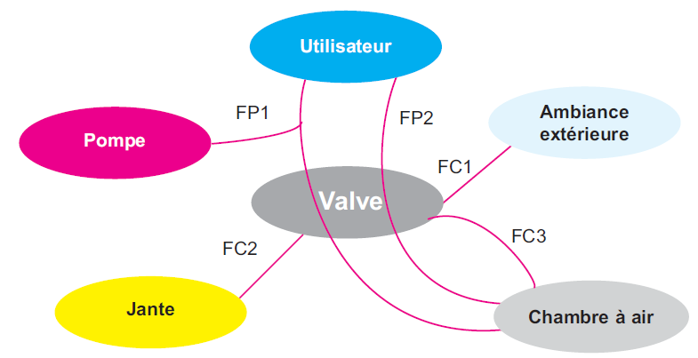

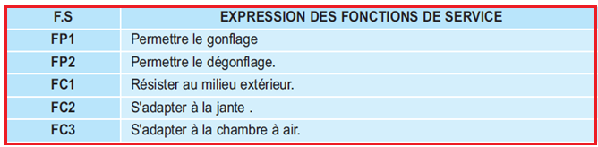

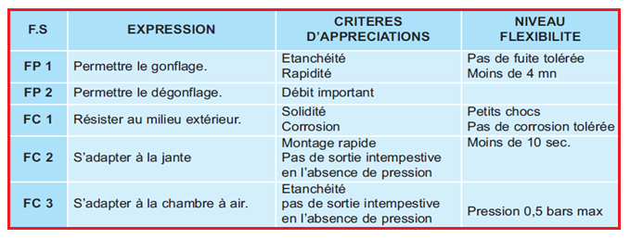

Marche à suivre :
- Comparer et pondérer les fonctions de services, l’outil suivant appeler TRI CROISE permet de comparer les fonctions de service une à une et d’attribuer à chaque fois une note de supériorité allant de 0 à 3.

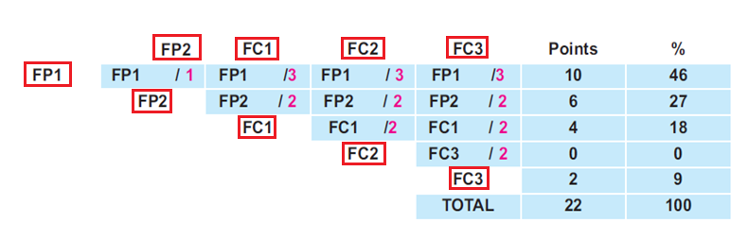

0 : pas de supériorité
1 : légèrement supérieur
2 : Moyennement supérieur
3 : nettement supérieur

Cinque fonction à comparer :
FP1 par rapport à FP2………FP1 est légèrement supérieur (note1)
FC1 par rapport à FC2………FC1 est moyennement supérieur (note2)

- Classer les fonctions de service par ordre d’importance
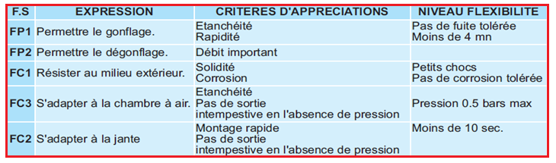

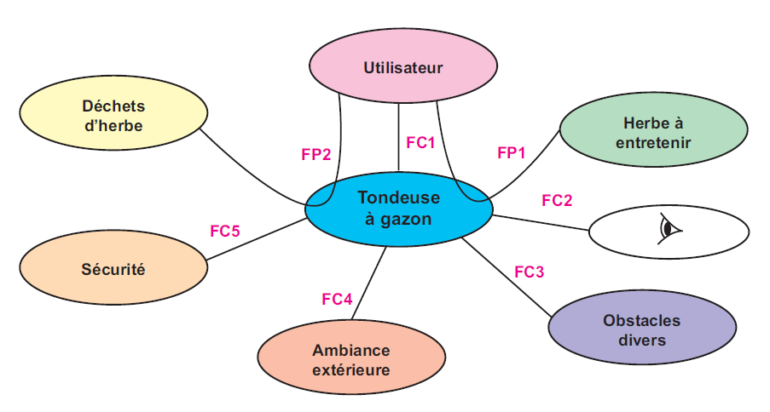
Autre exemple

Hiérarchiquement des fonctions de service
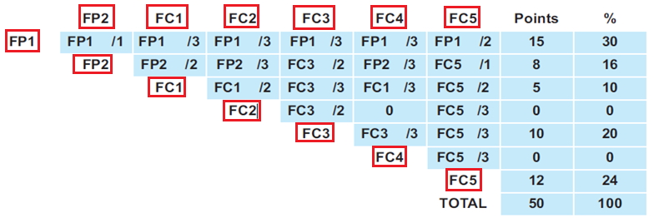

Formulation et caractérisation des fonctions de service :
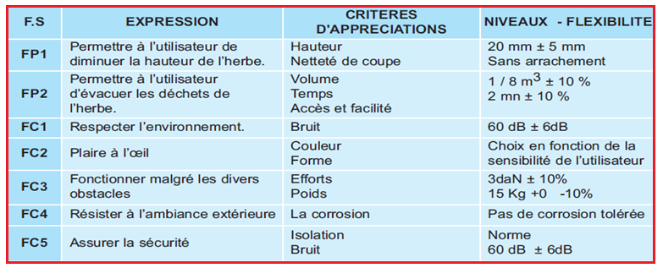

Un exemple proposé à étudier
